Terinzagelegging ontwerp TAM-IMRO plan Partiële Herziening Bouwregels Zeeheldenwijk - Akkers
Vanaf dinsdag 23 december 2025 tot en met dinsdag 3 februari 2026 ligt ontwerpplan Partiële Herziening Bouwregels Zeeheldenwijk – Akkers ter inzage.
Het ontwerpplan is opgesteld naar aanleiding van opmerkingen en vragen vanuit de ontwerpende / bouwende partijen om de leesbaarheid te bevorderen en onduidelijkheden weg te nemen in het planologisch kader voor de Akkers en het Beeldkwaliteitsplan de Akkers.
Uitgangspunt van het plan is dat de partijen die zich hebben ingeschreven voor de uitgifte van de Akkers niet worden benadeeld, en dat er een zuiver uitgifteproces gevolgd blijft worden. Het plan wordt onderdeel van het gemeentelijke omgevingsplan onder hoofdstuk 22c.
- Het plan is in te zien in het Omgevingsloket – Regels op de kaart via
www.omgevingswet.overheid.nl/regels-op-de-kaart .
Het IMRO nummer is NL.IMRO.0184.TAM22c.ON01.
Heeft u een zienswijze op het plan? Dan kunt u deze per mail indienen via gemeente@urk.nl. Meer informatie staat op de website www.urk.nl.
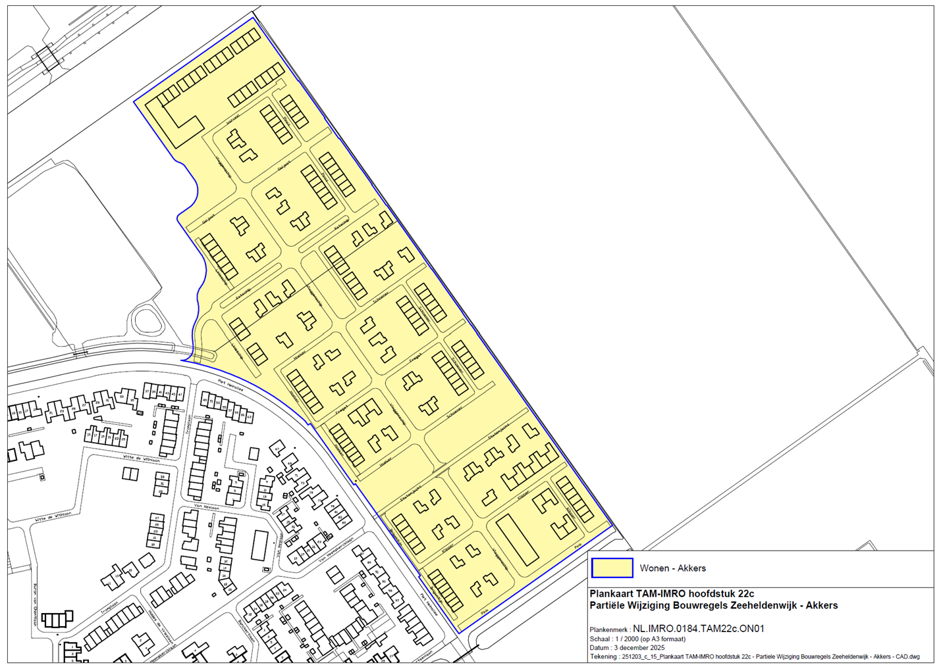
Afbeelding 1. Plankaart Partiële Herziening Bouwregels Zeeheldenwijk Akkers

